«Утверждаю»
________________________
________________________
________________________
«____» ____________20___ г.

МЕТОДИЧЕСКИЙ ПЛАН
проведения занятий по пожарно-технической подготовке с личным составом дежурных караулов ____ ПСЧ

Тема № 8: Аварийно-спасательное оборудование и пожарный инструмент.

Вид занятия: классно-групповой, практический.

Отводимое время: 1 час.

Цель занятия: повышение уровня подготовки л/с.

Место проведения занятия: учебный класс.
- Литература используемая при проведении занятия:
- Теребнёв В.В. Пожарная техника.
- Приказ Минтруда РФ № 881-н.
- Развернутый план занятия
№ п/п | Учебные вопросы (включая контроль занятий) | Время (мин) | Содержание учебного вопроса метод отработки и материальное обеспечение (в т. ч. технические средства обучения) учебного вопроса.
1 | Подготовительная часть | 5 | Сбор л/с и ознакомление с темой занятия.
2 | Основная часть | 35 | Аварийно-спасательное оборудование и пожарный инструмент  К ручному немеханизированному пожарному инструменту относятся: пожарные ломы, багры, топоры, крюки, лопаты, пилы и комплект инструмента для резки электропроводов.  Пожарные багры предназначены для разборки кровель, стен, перегородок, стропил и других частей конструкций зданий и растаскивания горючих материалов. На пожарах используют багры двух типов.  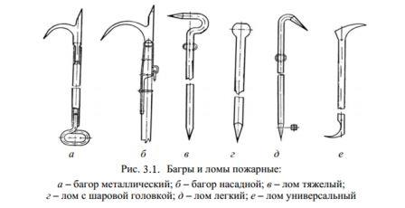  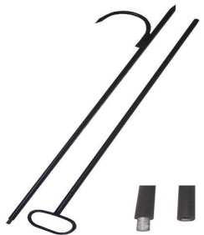  Багор пожарный металлический (БПМ) состоит из крюка, копья , металлического стержня и рукоятки . Стержень изготовлен из трубы диаметром 20 мм. Крюк и копье изготовлены из стали Ст45 и подвергаются термической обработке. Крюк и металлическое кольцо приварены к стержню. Этими баграми укомплектовываются пожарные автомобили. РИС.  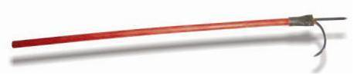  Багор пожарный насадной (БПН) состоит из деревянного стержня , на который насаживается и крепится металлический крюк с копьем.Деревянные стержни изготавливаются из твердой древесины – березы, граба, бука.  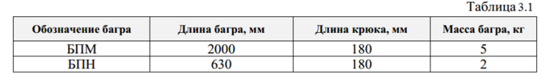  Пожарные ломы предназначены для вскрытия строительных конструкций и входят в комплект пожарных автомобилей.  Лом пожарный тяжелый (ЛПТ) предназначен для тяжелых рычажных работ по вскрытию конструкций, имеющих плотные соединения (полов, дощатые фермы, перегородки), а также для вскрытия дверей.  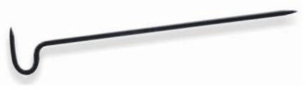  Лом представляет собой металлический стержень диаметром 28 мм. Его верхняя часть изогнута и образует четырехгранный крюк, а на нижней части имеется заточка на два канта.  Пожарный лом ПШ с шаровой головкой предназначен для обивки штукатурки, скалывания льда с крышек колодцев гидрантов.  Лом представляет собой круглый стержень, на верхнем конце которого имеется шар. Диаметр его 50 мм, плоский срез имеет диаметр 25 мм. На нижнем конце лома имеется заточка на два канта с шириной лезвия 12,5 мм.  Лом пожарный легкий (ЛПЛ) применяют для расчистки мест пожара, вскрытия кровель, обшивки и других подобных работах.  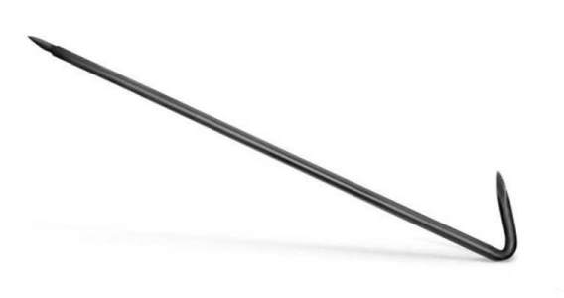  Он представляет собой металлический стержень диаметром 25 мм, верхний конец которого отогнут под углом 450 и заострен на четыре грани так, что образуется плоское лезвие шириной 10 мм. Длина заточки 80. Нижний конец лома также четырехгранный. На расстоянии 200 мм от верхнего конца имеется кольцо диаметром 30 мм для подвески его.  Лом пожарный универсальный (ЛПУ) используется для открывания окон и дверей. Он представляет собой металлический стержень с двумя отогнутыми частями.  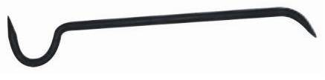  Ломы изготавливаются из стали Ст45, заостренные их части подвергаются термической обработке.  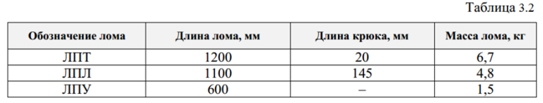  Пожарные крюки. В пожарной охране используются крюк для открывания крышек колодцев-гидрантов и легкий пожарный крюк. Пожарные крюки входят в комплект пожарных автомобилей.  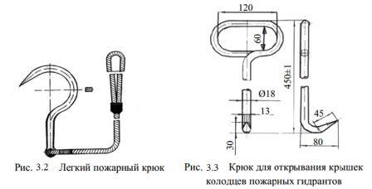  Легкий пожарный крюк (ЛПК) предназначен для вскрытия конструкций внутри зданий и удаления их с места пожара. Крюк изготовлен из полосовой стали Ст45Н, сечением 25х12 мм. Длина крюка 395 мм, ширина 225 мм. Верхний конец крюка имеет заточку на два конца, с нижней заканчивается ушком для навязывания веревки толщиной 14…17 мм и длиной 1300 мм. Веревка заканчивается петлей длиной 500 мм. Масса крюка 1,5 кг.  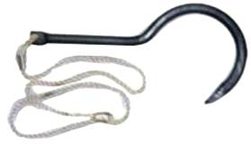  Топор пожарный поясной предназначен для перерубания и разборки различных элементов деревянных конструкций горящих зданий. С его помощью пожарные могут передвигаться по крутым скатам кровель. Он может использоваться для открывания колодцев пожарных гидрантов. Топор входит в состав снаряжения бойцов и командиров пожарной охраны и переносится на спасательном поясе и называется поясным.  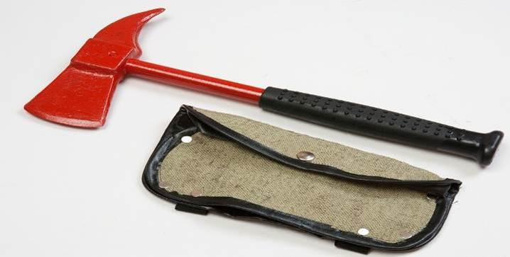  Топор пожарный поясной имеет лезвие и кирку . Его лезвие предназначено для разборки деревянных конструкций. Кирка используется для проделывания отверстий в кирпичных и бетонных конструкциях, передвижения пожарных по скатам крыш.  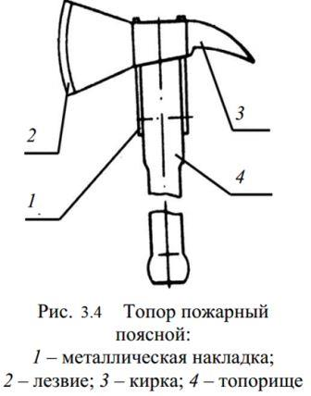  Полотно топора изготавливается из высокоуглеродистой стали У7, а его лезвие подвергается термической обработке. Топор насаживается на деревянное топорище и закрепляется к нему металлическими накладками. Топорище изготавливают из твердых сортов древесины (береза, клен, ясень, граб, бук). Топорище не окрашивается, т.к. краска может покрывать поверхностные трещины. Длина топора составляет 350…380 мм, а его масса должны бать не более 1 кг.  Лопата пожарная. Лопата является одним из видов пожарного инвентаря. Используется для тушения небольших низовых пожаров и подачи огнетушащих веществ к очагу воспламенения.  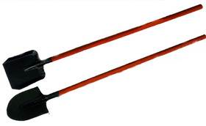  Существует два вида пожарных лопат:  Лопата штыковая используется для локализации или тушения небольших возгораний.  Масса: не более 2 кг  Габаритные размеры: 1500х230х170 мм  Лопата совковая предназначена для подачи песка в очаг возгорания.  Масса: не более 2 кг  Габариты: 1400х230х170 мм  Электрозащитные средства используются для отключения электрических проводов. Они входят в комплект для резки электрических проводов. В него входят: резиновые перчатки и галоши (боты), резиновый коврик и диэлектрические ножницы.  Диэлектрические ножницы предназначены для перерезания электрических проводов под напряжением (НРЭП). Рукоятки ножниц имеют электроизоляцию из резины. С помощью ножниц, можно перерезать провода диаметром от 1 до 15 мм под напряжением до 1000 В. они могут перерезать стальную проволоку диаметром до 6 мм. Габаритные размеры ножниц 560х260х60 мм, масса не более 3,5 кг.  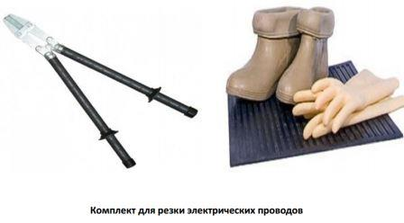  Комплект универсального инструмента УКИ-12М предназначен для вскрытия и разборки строительных конструкций при тушении пожаров. В комплект входит: две универсальные штанги с выдвижными рукоятками и набор сменных рабочих органов. Штанга универсальная имеет фиксирующие устройства для крепления рукоятки в двух положениях и установки одного из рабочих органов.  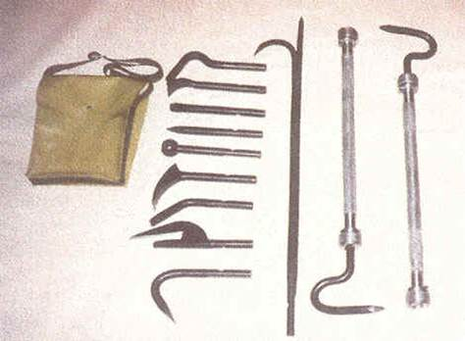  Техническая характеристика УКИ-12М:  - Максимальный изгибающий момент, Нм - 785 ;  - Максимальное растягивающее усилие, Н - 1960;  - Продолжительность замены рабочих органов, с - 10;  - Время вырезания отверстия диаметром 500 мм в листе кровельного железа толщиной до 0,8 мм, с - 180;  - Масса штанги универсальной с рукояткой-крюком, кг - 5,3;  - Масса комплекта в контейнере, кг - 28,0;  - Габаритные размеры контейнера с инструментом, мм - 1000х295х270;  - Срок службы, лет - 11.  Инструмент ручной аварийно-спасательный ИРАС предназначен для выполнения операций, связанных с деформацией и разрушением элементов конструкций транспортных средств, поврежденных при дорожно-транспортных происшествиях, а также строительных и других конструкций, поврежденных вследствие аварии или стихийного бедствия, с целью расширения доступа к пострадавшим, ускорения освобождения проезжей части дорог.  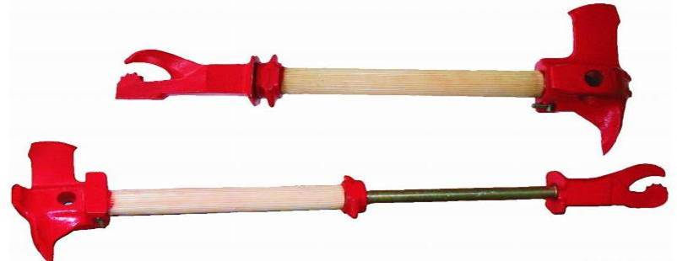  Техническая характеристика ИРАС:  - Максимальный изгибающий момент на рукоятку головки - 220 Нм.  - Максимальный изгибающий момент на штангу вскрывателя - 160 Нм.  - Масса полная - 5,0 кг.  - Масса многоцелевой головки - 3,15 кг.  - Масса вскрывателя - 1,82 кг.  - Длина инструмента при выдвинутом вскрывателе - 825 мм.  - Габаритные размер - 570х67х200 мм.  - Срок службы - 6 лет.  Механизированный пожарный инструмент.  Механизированный пожарный инструмент использует механическую, электрическую или пневматическую энергию. Он облегчает труд пожарных и сокращает время выполнения работ. В пожарной охране используются бензиномоторные, пневматические, гидравлические, электрические и газорезательные инструменты. Название инструмента зависит от вида используемой энергии.  Бензиномоторный инструмент предназначен для выпиливания проемов в деревянных конструкциях зданий и сооружений (в полах, перегородках, стенах и дверных полотнищах). Таким инструментом является бензопила «Урал-5». Она состоит из двигателя внутреннего сгорания, рамы с рукоятками управления, силовой передачи (трансмиссии), пильного аппарата и съемного стартера. Двигатель преобразует энергию сгораемого топлива в механическую и через трансмиссию крутящий момент передается к пильному аппарату, который выполняет работу.  Также к бензиномоторному инструменту относится и УКМ-4 (комплект универсального механизированного инструмента). Он применяется для разрушения деревянных, металлических, кирпичных и бетонных строительных конструкций, а также для удаления дыма. В комплект входят: двигатель, приставка с корундовым прорезным кругом, приставка с пильным аппаратом, отбойный молоток и компактный дымосос.  Электрический инструмент состоит из электродвигателя, редуктора и рабочего инструмента. Электроинструмент использует электроэнергию и вывозится к месту пожара на специальных пожарных автомобилях, оборудованных генераторами переменного тока (автомобиль газодымозащитной службы АГ-20-9 (4331), аварийно-спасательный автомобиль RW-2 (IVECO-MAGIRUS)). Эти автомобили имеют в своем комплекте электропилы, электродрели, аппараты электросварки. Кроме того, в качестве дополнительного электроинструмента могут рассматриваться электродолбежники и электробетоноломы.  Электропилы применяются для разрушения деревянных конструкций.  Электродолбежники и электробетоноломы предназначены для разрушения кирпичных, каменных и бетонных строительных конструкций.  Пневматический инструмент вывозится к месту пожара на пожарных автомобилях, оборудованных воздушными компрессорами. Компрессоры сжимают атмосферный воздух и он в инструменте выполняет работу. В пожарной охране применяются пневматические отбойные молотки и бетоноломы для разрушения каменных, кирпичных и бетонных строительных конструкций.  Для резки металлических конструкций применяются аппараты газовой резки. Для разогрева металла в них используется теплота сгорания ацетилена в кислородной среде.  Все перечисленные инструменты заняли свою «нишу» в проводимых неотложных аварийно-спасательных работах. Научно-технический прогресс не стоит на месте и идея использования энергии движущейся жидкости воплотилась в жизнь с появлением гидравлического аварийно-спасательного инструмента и внедрением его в боевую работу пожарных подразделений.  Гидравлический инструмент начал широко внедряться в подразделениях ГПС сравнительно недавно – с середины 90-х годов ХХ века, поэтому в данной работе основной целью является рассмотрение необходимости применения и дальнейшего распространения гидравлического инструмента в подразделениях Государственной противопожарной службы.  Виды ручного механизированного инструмента в зависимости от привода:  - от двигателя внутреннего сгорания (бензомоторный);  - от электродвигателя (электрический);  - от сжатого воздуха (пневматический)  - от гидроагрегата или ручного насоса (гидравлический).  Электрический ручной механизированный инструмент:  - Переносной дымосос ДПЭ-7 с электроприводом  - Электропила цепная консольного типа  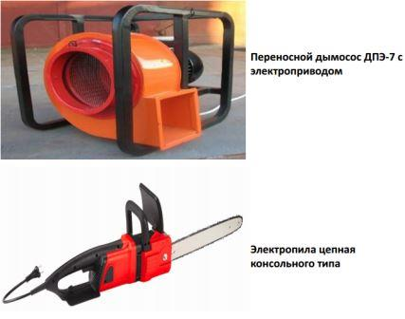  Бензомоторный ручной механизированный инструмент:  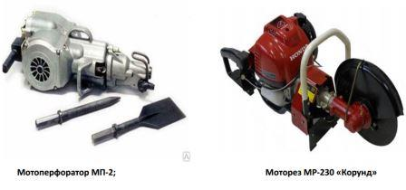  Пневматический ручной механизированный инструмент:  - Пневмодомкраты эластомерные;  - Пневмопластыри эластомерные;  - Отбойные пневматические молотки (бетоноломы)  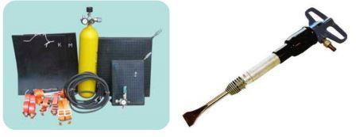  Гидравлический ручной механизированный инструмент:  - Ножницы (кусачки) гидравлические;  - Разжимы гидравлические;  - Инструмент комбинированный гидравлический;  - Домкраты гидравлические;  - Устройства для вскрытия металлических дверей;  - Устройства приводные гидравлические (ручные насосы и насосные агрегаты);  - Гайковёрты гидравлические;  - Пережиматели труб гидравлические.  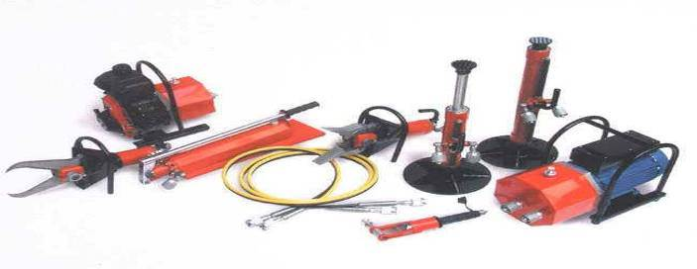  Гидравлические аварийно – спасательные инструменты «Спрут». Виды, назначение, устройство и краткая техническая характеристика, область и порядок применения.  Гидравлический аварийно-спасательный инструмент (ГАСИ) «СПРУТ» - это:  - высокие силовые характеристики при малых массе и габаритах;  - простота и удобство в эксплуатации и обслуживании;  - многофункциональность;  - высокая эксплуатационная надежность, возможность использования в разных климатических условиях и др.  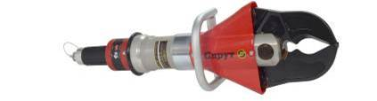  Рис.1. Кусачки КГC – 80Х  Предназначены для резания листового металла, труб, профилей, перекусывания арматуры.  Максимальное усилие резания 36,0 тс  Перекусывание:  пруток из арматурной стали до Ø 30 мм  швеллер до № 16  кабель до 90 мм  Раскрытие концов ножей 140,0 мм  Масса 14,0 кг  Габаритные размеры (д/ш/в) 720/225/155 мм  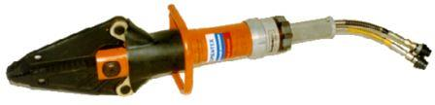  Рис.2. Ножницы комбинированные КНКГС – 80  Применяются для резания металла, труб, перекусывания арматуры из стали, а также для раздвигания, поднимания и удержания грузов в фиксированном положении  Максимальное рабочее давление МПа (кгс/см²) 82,0(820,0)  Максимальное расширение, мм 330,0  Макс. раздвигающее усилие при открытых челюстях, кН (тс) 97,9 (9,9)  Макс. раздвигающее усилие при закрытых челюстях25мм от наконечников, кН (тс) 39,8 (4,0)  Максимальное усилие резания(в углублении), кН (тс) 388,0(34,7)  Максимальное усилие сжатия между наконечниками, кН (тс) 84,2 (8,6)  Максимальное тяговое усилие,кН (тс) 51,7 (5.2)  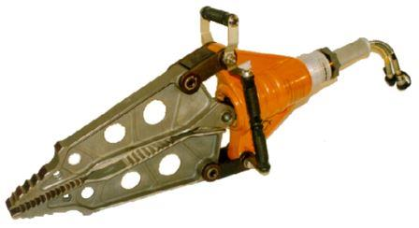  Рис.3. Расширитель большой КРБГС – 80  Применяется для перемещения различных объектов, проделывания проходов в завалах, расширения щелей в стыке трудно раздвигаемых объектов. Для удержания грузов в фиксированном положении, деформирования и стягивания  Максимальное рабочее давление МПа, (кгс/см²) 82,0(820,0)  Максимальное расширение, мм 845,0  Максимальное раздвигающее усилие при открытых челюстях кН (т.) 192,5(19,6)  Максимальное раздвигающее усилие при сомкнутых челюстях кН (т.) 66,0 (6,7)  Максимальное усилие сжатиякН (т.) 88,0 (8,3)  Максимальное тяговое усилие кН (т.) 101,2(10,3)  Масса изделия, кг 23,5  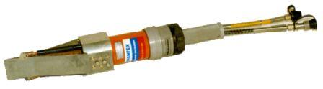  Рис.4. Домкрат клиновой гидравлический ДКГ – 80  Применяется для отжатия стальных дверей, фланцев трубопроводов, расширения щелей, где отсутствие зазоров не дает возможности применения других инструментов.  Максимальное рабочее давление МПа (кгс/см²) 82,0(820,0)  Максимальная высота подъёма мм 36,0  Максимальное усилие расширения, кН (тс) 300,0(30,6)  Минимальный зазор для введения губок, мм 4,5  Масса изделия, кг 9,0  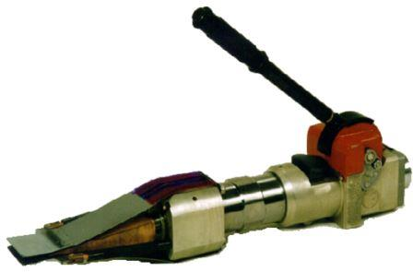  Рис.5. Домкрат клиновой гидравлический моноблочный ДКГМ – 80  Применяется для отжатия стальных дверей, фланцев трубопроводов, расширения щелей, где отсутствие зазоров не дает возможности применения других инструментов.  Максимальное рабочее давлениеМпа (кгс/см2) 82,0(820,0)  Максимальная высота подъемамм 36,0  Максимальное усилие расширения, кН (тс) 300,0(30,6)  Минимальный зазор для введениягубок, мм 4,5  Максимальное усилие на ручкеН (кгс) 300,0 (30)  Масса изделия, кг 10,0  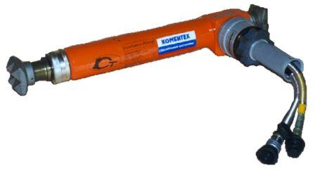  Рис.6. Гидроцилиндр КЦГС – 1/80  Применяется для поднятия инженерных конструкций железобетонных плит, автомобилей, а также передвижения других тяжелых предметов.  Максимальное рабочее давление МПа (кгс/см2) 82,0(820,0)  Максимальное усилие расширения, кН (тс.) 183,0(18,7)  Максимальное усилие стягивания, кН (тс.) 55,8(5,6)  Рабочий ход штока, мм 335,0  Количество штоков (шт.) 1  Масса изделия, кг 15,5  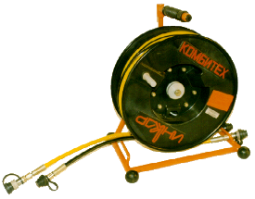  Рис.7. Удлинитель барабанный ККУС – 1/15  Применяется в комплекте с гидростанцией для увеличения зоны работ гидроинструмета  Максимальное рабочее давление МПа (кгс/см²) 82,0(820,0)  Длина рукава, м. 15,0  Масса изделия, кг 5,6  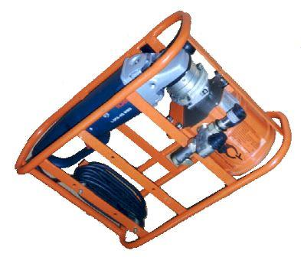  Рис.8. Наносная установка с электроприводом КНУГ- 1Х1 - 80ЭБ  Применяется для нагнетания рабочей жидкости в рабочую полость гидроинструмента  Максимальное рабочее давление МПа, (кгс/см2) 82,0(820,0)  Двигатель BOSCH(электрический) 220В, 50Гц2,5 кВт  Производительность 1 ступенидо 22 МПа (220 кгс/см2)Производительность 2 ступенидо 80 МПа (800 кгс/см2) 2200,0800,0  Объём бака рабочей среды, л 1,6  Масса изделия, кг 14,5  КНР-70  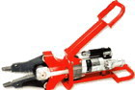  Резание металлических профилей и тонкостенных труб, перекусывание арматуры, деформирование и стягивание, поднятие, перемещение грузов.  Автономны, компактны, отсутствуют присоединительные рукава, имеется возможность поворота ножей относительно гидроцилиндра на угол до 360 градусов.  - максимальный диаметр перекусываемого прутка (сталь 20) на первой впадине - 20 мм;  - максимальное усилие в режиме расширения - 3 тс;  - максимальное усилие в режиме стягивания - 4,2 тс;  - максимальное усилие на рукоятке гидронасоса (не более) - 25 кг;  - максимальная длина раскрытия концов лезвий - 245 мм;  - масса изделия, заполненного рабочей жидкостью (не более) - 12 кг.  Подготовка изделия к работе заключается в следующем:  — вынуть из тары изделие;  — установить на место работы;  — проверить герметичность и исправность изделия.  Для чего при крайних положениях исполнительных элементов изделия создать давление 2—3 качаниями рукоятки насоса и выдержать 20—30 секунд, при этом визуально осмотреть изделие на отсутствие течи рабочей жидкости.  В случае обнаружения негерметичности давление стравить поворотом флажка в противоположное направление.  Все проверки и работы с гидроинструментом производить в спецодежде (комбинезоне из непромокаемого материала и т. п.), в перчатках (с покрытием из непромокаемого материала) и в шлеме с защитным смотровым стеклом, т. е. данная экипировка спасателя должна предотвращать попадание рабочей жидкости и возможных осколков в тело.  Изделие КНР-70 установить под поднимаемым объектом либо в зазор между раздвигаемыми объектами.  Установить ножи так, чтобы их плоскости полностью прилегали к поверхностям объекта и опоры.  Удерживая изделие одной рукой за ручку 12 (рис. 1), второй установить флажок 11 на раскрытие ножей и производить работу качанием рукоятки насоса.  По мере движения ножей следить за тем, чтобы меняющееся направление нагрузки не выворачивало ножи.  В противном случае НЕМЕДЛЕННО перевести (флажок 11 в противоположное направление (на сведение ножей) и качанием рукоятки насоса освободить ножи из-под объекта. Переставить изделие в другое место.  При использовании изделия КНР-70 для перекусывания развести ножи и упереть торец вилки 2 в перекусываемый объект (пруток, арматура, уголок и т. д.). По возможности повернуть плоскость ножей по часовой стрелке на угол примерно 10—20o так, чтобы во время перекусывания или перерезывания пруток или лист не затянуло между плоскостями ножей. В процессе перекусывания или перерезывания происходит разворачивание ножей в противоположную предварительному наклону сторону. По достижении определенной величины наклона дальнейшего разворачивания не происходит.  Если все же ПРОИЗОШЛО затягивание прутка, листа между ножами, НЕМЕДЛЕННО произвести разведение ножей.  После первых трех перекусываний прутка диаметром 12 20 мм необходимо произвести дозатяжку гайки 24 (рис. 2) до выборки зазора. После чего гайку 24 зафиксировать винтом 26. В дальнейшем при увеличенном зазоре между ножами (более 1 мм) произвести дозатяжку гайки 24.  После окончания работы:  — убрать грязь с поверхностей ветошью;  — промыть пресной водой изделие, если работы производились в морской воде;  — протереть ветошью насухо или обдуть сжатым воздухом;  — протереть крепление ножей;  — свести ножи;  — уложить изделие в ящик.  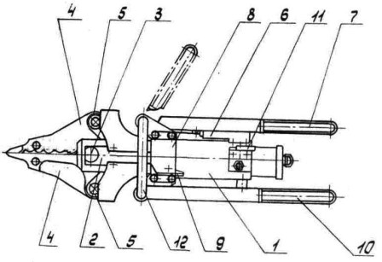  Рис. 1. Комби-ножницы ручные КНР-70.  1— Гидроблок, 2—Вилка, 3—Ось, 4—Ножи, 5—Тяга, 6—Ручной насос, 7—Рукоятка насоса, 8—Муфта, 9—Рычажок, 10—Рукоятка неподвижная, 11—Флажок, 12—Ручка.  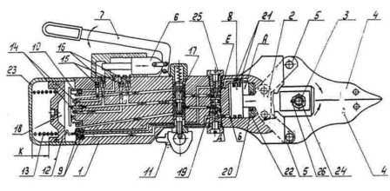  Рис. 2. Комби-ножницы ручные КНР-70.  l—Гидроблок, 2—Вилка, 3—Ось, 4—Нож, 5—Тяга, 6—Ручной насос, 7—Рукоятка насоса, 8—Поршень гидроблока, 9—Предохранительный клапан, 10— Клапан I ступени, 11—Флажок, 12—Поршень, 13—Пружина, 14—Патрубок, 15—Клапан всасывания, 16—Клапан нагнетания, 17—Золотник, 18—Бак, 19—Поршень, 20—Манжета, 21—Манжета. 22—Крышка, 23—Крышка гидроблока, 24—Гайка, 25—Обратный клапан, 26—Винт.  — применять жидкости, на которые не рассчитано изделие;  — оставлять без присмотра изделие при работе;  — производить ремонтные работы на работающем изделии;  — работать с изделием при наличии течи;  — находиться под поднимаемым или опускаемым грузом;  — работать в атмосфере, где искра от перекусывания может вызвать взрыв;  — работать с ножами, имеющими деформации или зазор между ними более 2 мм.  Современный пожарный инструмент  В России борьбу с пожарами серьезно осложняет слабое оснащение подразделений новым пожарно-техническим оборудованием для вскрытия металлических дверей, оконных решеток, разборки строительных конструкций, вскрытия поверхности горения, удаления дыма и газа, создания разрывов для прекращения распространения пожара. Результат – развитие пожаров до крупных размеров, такие пожары составляют ежегодно около 15% от общего их количества. Хотя в последние годы положение резко улучшилось благодаря появлению российских производителей специального аварийно-спасательного оборудования. Почти во всех подразделениях имеются комплекты аварийно-спасательного инструмента для вскрытия различных конструкций, металлических дверей, оконных решёток, разборки строительных конструкций, вскрытия поверхности горения, удаления дыма и газов, создания разрывов для прекращения распространения огня. Однако, слабая техническая подготовка, техническая выучка личного состава и ослабленный контроль за техническим состоянием и эксплуатацией пожарного инструмента препятствуют его полномасштабному применению.  Для определённых видов работ требуются разные технические средства, в зависимости от материалов конструкций, в соответствии с их тактико-техническими характеристиками.  В настоящее время в России существуют следующие производители специального аварийно-спасательного оборудования:  - НПФ «Простор» (г. Красноармейск Московской области);  - МП «Эконт» (г. Москва);  - фирма «СВК» (г. Обнинск Калужской области);  - НПФ «Техноком» (г. Москва);  - фирма «Экстрем» (г. Калининград Московской области);  - АО «Спрут» (г. Москва);  - НПП «Чернобыль» (г. Яхрома Московской области);  - СП «Урал» (г. Екатеринбург);  - ОАО «Агрегат» (г. Сим Челябинской области);  - ООО «Комбитех» (г. Москва).  Все указанные фирмы работают по передовым технологиям, постоянно совершенствуя техническую базу и научные разработки. На фирмах работают специалисты оборонных отраслей промышленности и это определяет высокий технический уровень разработок, их надёжность и конкурентоспособность.  Проведя ряд технических исследований и сравнивая параметры ручного и механизированного инструмента российских и зарубежных производителей можно сделать вывод, что отечественный инструмент не только приблизился, но и превзошёл некоторые иностранные образцы.  Это было отмечено в заключении межведомственной государственной комиссии.  Современный гидравлический аварийно- спасательный инструмент имеет высокий коэффициент полезного действия (КПД). Сейчас на основе гидравлического привода разработаны и выполнены наиболее мощные инструменты с высокой удельной силой, т.е. отношением развиваемой силы или выполняемой работы к единице массы инструмента.  Все известные инструменты по функциональным возможностям и набору в составе комплекта можно разделить на три типа.  Первый – универсальный комплект. В него входит до десяти агрегатов, способных вскрывать завалы промышленных, административных и жилых зданий. Комплект предназначен для отыскания и спасения людей, выполнения восстановительных работ при ликвидации последствий транспортных и технологических аварий, природных катастроф, пожаров и других чрезвычайных ситуаций.  Привод инструмента осуществляется дублированной системой: от ручного насоса и от механизированной бензо- или электроприводной насосной станции. Инструмент работает на значительном удалении от привода, так как подключается через шланговую катушку.  К этому типу инструмента относятся комплекты фирм: НПФ «Простор», МП «Эконт» и ООО «Комбитех».  Второй – комплект специального применения. В состав комплекта входят два – три инструмента для выполнения конкретной работы.  Третий – комбинированный комплект. Это единый агрегат, в котором совмещены функции кусачек и ручного насоса. К этому типу инструмента можно отнести ножницы ВНИИПО, резак «Приоритет», комби-ножницы «Мерлан» СП «Урал» и комби-ножницы КНР-70 ОАО «Агрегат».  http://fire-site.ru/
3 | Заключительная часть | 10 | Опрос по теме, отвечаю на вопросы личного состава, даю задание на самоподготовку, подвожу итоги

3. Пособия и оборудование, используемые на занятии: методический план, учебные плакаты.

4. Задание для самостоятельной работы слушателей и подготовка к следующему занятию: повторить пройденный материал.

Руководитель занятия ___________________________________

